BAGIAN 1: MATERI MINGGU INI (40%)
  - Pada bagian ini, tuliskan kembali semua materi yang telah anda pelajari minggu ini. Sesuaikan penjelasan anda dengan urutan materi yang telah diberikan di saat praktikum. Penjelasan anda harus dilengkapi dengan contoh, gambar/ilustrasi, contoh program (source code) dan outputnya. Idealnya sekitar 5-6 halaman.

MATERI 1

KENAPA PYTHON?
Python adalah bahasa pemrogaman level yang interpreted, mendukung Object Oriented Programming(OOP) dan memiliki sifat dynamic semantics. Menurut sebuah survey yang di adakan oleh Stackoverflow, python merupakan salah satu bahasa pemrograman yang paling banyak di gunakan setelah Javascript. Secara umum Python merupakan salah satu paling popular di dunia karena aturan dan sintaksnya yang sederhana u ntuk di pelajari bagi pemula. Berikut ini dari logo Python.

Gambar 1.1.
Bentuk dan sintaks Python dapat di lihat dari perbedaan code dalam pemograman Hello World jika di bandingkan dengan Java dan C. Berikut beberapa perbedaan bisa di lihat pada Gambar 1.2 Gambar 1.3 dan Gambar 1.4
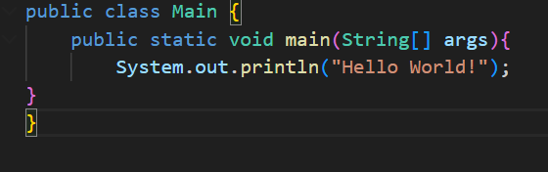
Gambar 1.2:Bahasa pemrogaman Java
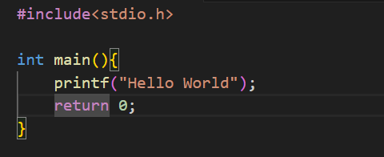
Gambar 1.3: Bahasa pemrograman C
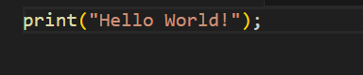
Gambar 1.4: Bahasa pemrograman Python
Berikut beberapa kelebihan dari bahasa pemrograman Python:
- Dukungan pustaka pihak ketiga yang sangat kaya dan beragam.
- Pustaka bawaan Python sudah banyak mencakup beragam aspek dasar yang umumnya dibutuhkan oleh programmer.
- Python juga memiliki lisensi Open Source sehingga dapat digunakan secara bebas elain itu Python juga aktif di kembangkan yang membuat kemampuan nyam akin bertambah.
- Python relatif muda untuk di pelajari untuk para pemula karena sintaksnya yang sederhana dan sangat .
Bukan hanya kelebihan, tetapi Python juga memiliki kekurangan.
- Pyhton tidak mendukung untuk pembuatan aplikasi platfrom mobile seperti Android atau Ios.
- Penggunaan memory yang cukup besar sehingga tidak cocok digunakan untuk masalah yang membutuhkan memory dalam jumlah cukup besar.
- Proses Python yang cukup relative lambat jika dibandingkan dengan bahasa pemrograman seperti C.
MENGINSTAL PYTHON 3
Untuk saat ini Python yang sering gunakan adalah versi 2 dan yang 3, tetapi yang cocok untuk mata kuliah ini di gunakan Python 3. Jika Python sudah terinstal di Windows tanpa anaconda, bisa di cek di Command Prompt lalu ketik “Python –version”.
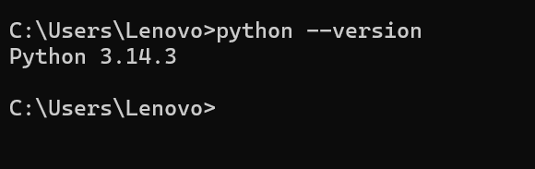
Gambar 1.5
Para Pengguna Windows dapat juga menginstal distribusi Anaconda Dan tampilan seperti pada Gambar 1.6 untuk versi pyhton 3.
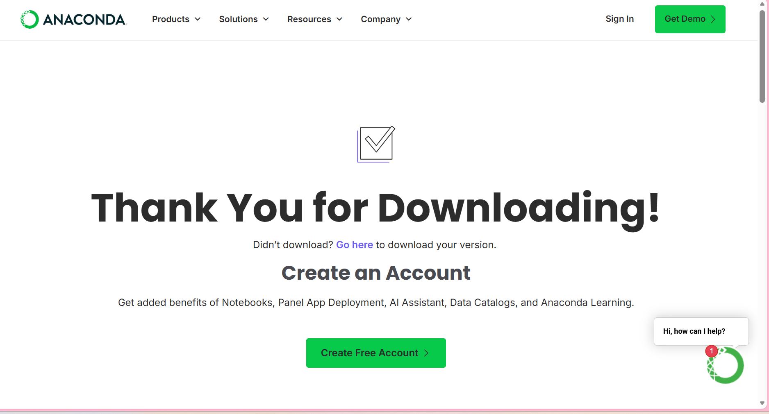
Gambar 1.6
MENJALANKAN PYTHON MODE INTERAKTIF
Untuk menjalankan perintah Pyhton pada terminal, jika menggunakan Windows jalankan menggunakan Anaconda Prompt dan ketik perintah Python seperti yang di tunjukan pada Gambar 1.7 dan Gambar 1.8.
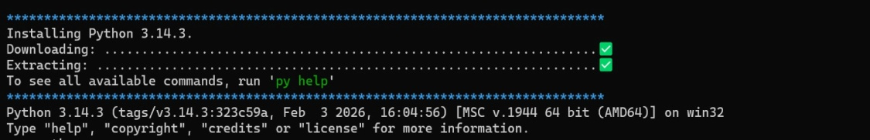
Gambar 1.7: Informasi versi Pyhton akan ditampilkan dan siap manjalankan perintah
Berikut perintah yang akan di jalankan.
- Alas = 10
- Tinggi = 8
- Luas = 0.5 *alas * tinggi
- Luas
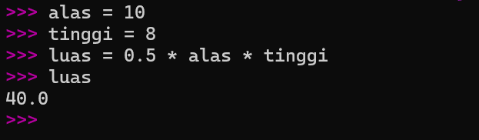
Gambar 1.8: Menghitung luas segitiga dengan bantua Python
Perintah pertama dan kedua itu untuk mengisi nilai variable Panjang dengan nilai 10 dan variabeltinggi diisi dengan nilai 8, dan untuk perintah yang ketiga mengisi variabel luas dengan perhitungan 0.5*Panjang*luas, yang terakhir adalan tampilan isi dari variable luas.

EDITOR UNTUK PYTHON
Untuk menulis source code yang diinginkan bisa menggunakan beberapa editor yang biasanya dipakai untuk membuat prgaogram dalam bahasa pemrograman Python,berikut:
- Visual Studio Code + Python Exstension for Visual Studio Code (https://code.visualstudio.com/).
- PyCharm (https://www.jetbrains.com/pycharm/)
- Spyder (https://www.spyder-ide.org/).
- ActivePython (https://www.activestate.com/products/activepython/)
- IDLE(https://docs.python.org/3/library/idle.html).
Sebenarnya PyCharm dan Spyder tidak hanya berupa editor saja melainkan sebuah Development Enviroment.Contoh tampilan Visual Studi Code yang sudah terpasang Python Exstension dapat di lihat pada gambar berikut.
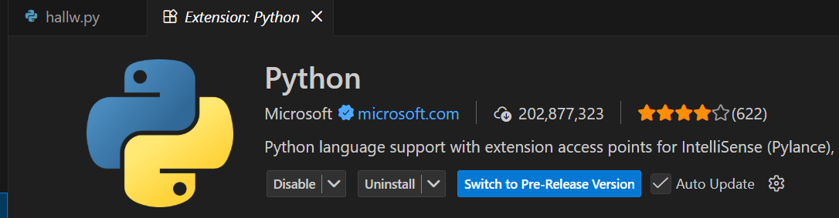
Gambar 1.9: Python Extension untuk Visual Studio Code.
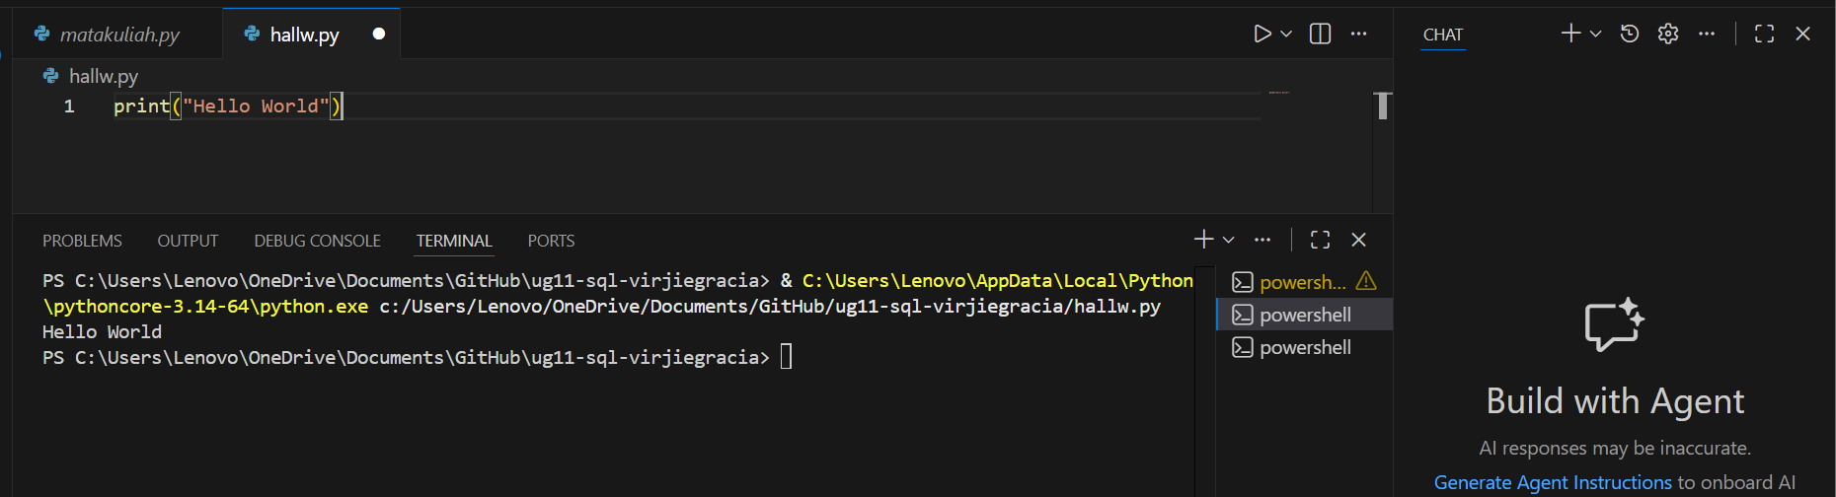
Gambar 1.10: Tampilan Visual Studio Code saat menjalankan script Python.
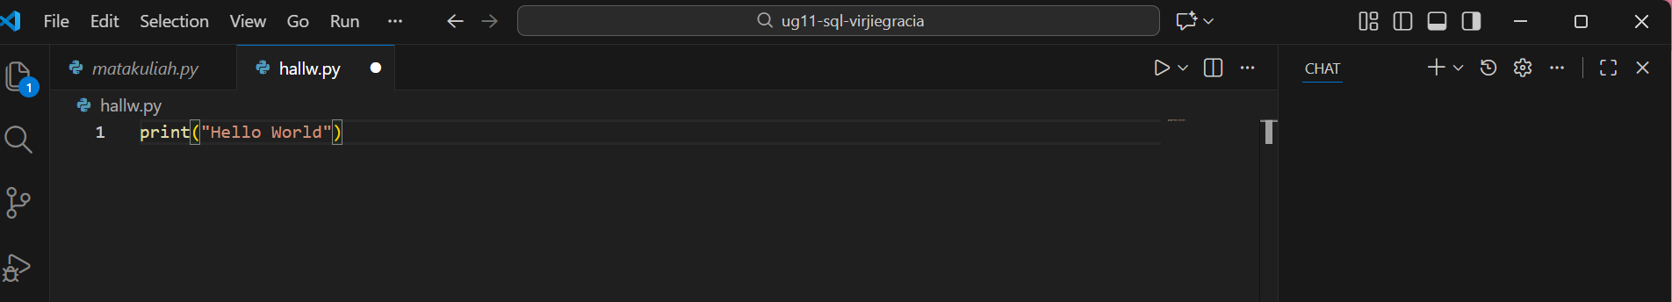
Gambar 1.11: Tampilan PyCharm saat mengedit file Python.

MENJALANKAN SCRIPT PTYTHON DI TERMINAL/CONSOLE
Di sini saya menjalankan perintah melalui terminal Ubuntu, lalu mengetik kode program dan menjalankan perintah seperti pada Gambar 1.12 dan Gambar 1.13.
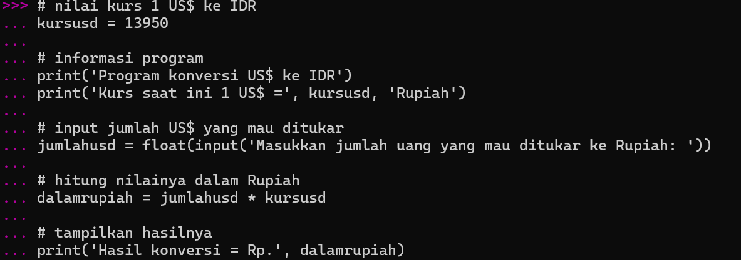
Gambar 1.12: Tampilan kode program.
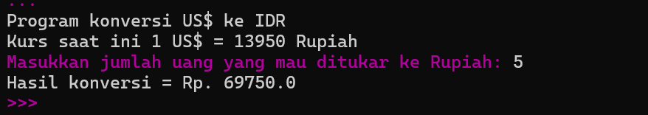
Gmabar 1.13: Tampilan menjalankan script Pyhton di Terminal Ubuntu.
- Barisan yang di awali denngan tanda # Adalah barisan komentar yang digunakan untuk memberikan informasi atau keterangan menganai baris-baris program dan akan diabaikan oleh interpreter Pyhton.
Berikut menjalankan kode program seperti pada Gambar 1.12 dan Gambar 1.13 menggunakan Visua Stuido Code dengan perintah yang sama.
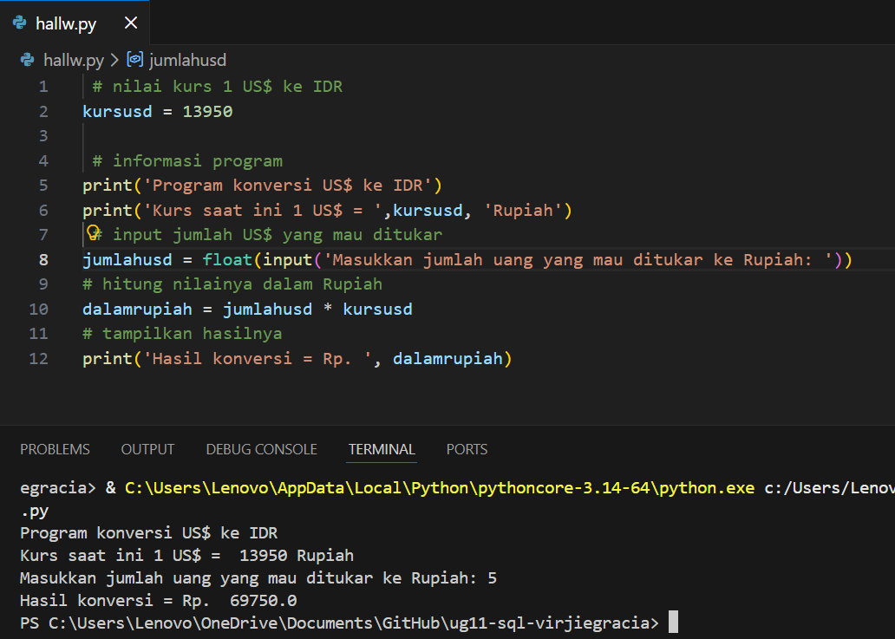
Gambar 1.14: Tampilan menjalan script Python pada Visual Studio Code.
MENCARI BUG DAN MEMPERBAIKINYA ( debugging)
Bug Adalah isitilah pemrograman yang berarti ada kesalahan dalam program,yang di golongkan menjadi dua macam,yaitu:
- Kesalahan menulis(syntax error atau compile error) yang terjadi saat salah mengetik(typo).
- Kesalahan saat program berjalan(runtime error).

BAGIAN 2: LATIHAN MANDIRI (60%)
  - Pada bagian ini anda menuliskan jawaban dari soal-soal Latihan Mandiri yang ada di modul praktikum. Jawaban anda harus disertai dengan source code, penjelasan dan screenshot output
  - SOAL 1
SOURCE CODE
%matplotlib inline
import matplotlib.pyplot as plt
import numpy as np
x = np.linspace(0, 10)
y = np.sin(x)
z = np.cos(x)
plt.plot(x, y, 'r--')
plt.plot(x, z, 'b')
plt.xlabel('Radians')
plt.ylabel('Values')
plt.title('Plotting Demonstration')
plt.legend(['Sin', 'Cos'])
plt.grid()
plt.show()
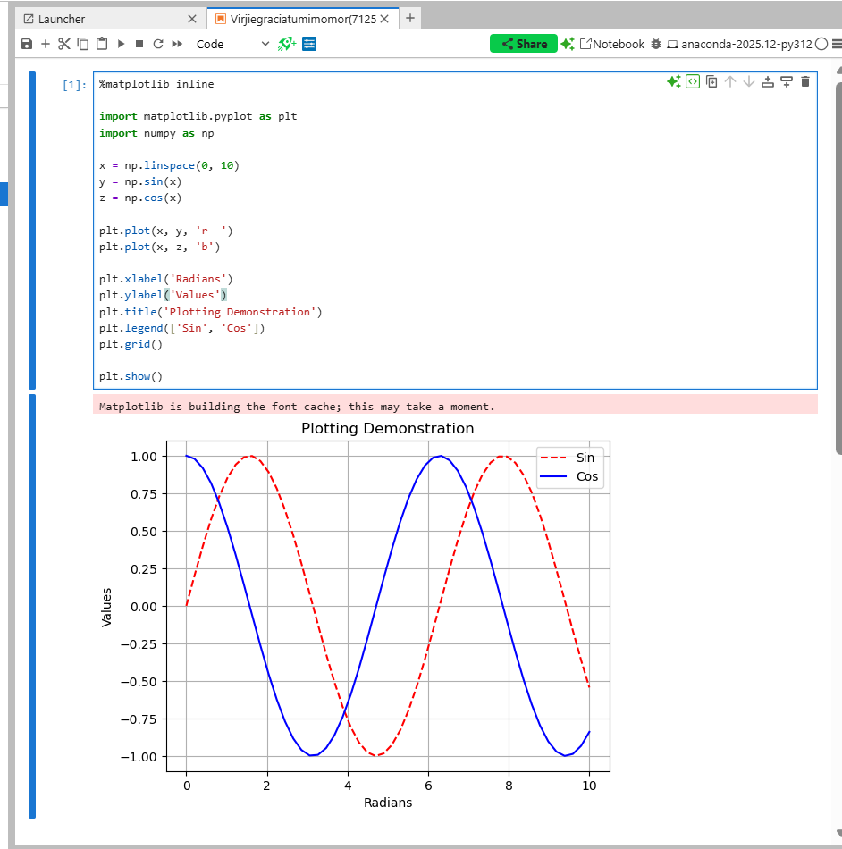
Gambar 1.15: Hasil perhitungan menggunakan Juoyter Notebook untuk menghasilakn grafik.
Penjelasan Langkah:
- Pertama saya membuka web Browser Windows lalu saya mengetik Download Anaconda di halaman pencarian.
- Anaconda sudah terdownload,lalu pastikan di command prompt untuk memastikan sudah terinstal.
- Lalu buka Anaconda Navigator, dan cari Jupyter Notebook lalu klik Launch.
- Setelah itu masuk di Jupyter, lalu klik tanda + (New Laucher) untuk menambahkan tugas baru.
- Lalu muncul Untitled.ipynb, klik kanan cari rename lalu ganti denagn nama lengkap ,dan nim.
- Kemudia ketik Kembali kode yang sudah di siapkan oleh dosen.
- Dan klik tanda segitiga untuk Run kode tersebut.
- Lalu hasil dari kode tersebut akan muncul di bawah beserta grafik.
- Berikut fungsi dari kode tersebut dan menghasilakn output seperti itu.
- %matplotlib dalam jupyter berfusngi untuk menampilkan gamabt berubapa grafik.
- Import berfungsi untuk mengimport grafik dari maplotlib dan juga dapat menghitung angka dalam program.
- np.linspace (0,10) untuk membuat variable x dari angka 0-10.
- Plt.plot berfungsi membedakan garis sin dan cos.
- Plt.title untuk menambahkan judul.
- Plt.grid untuk menampilkan garis bantu.
- Plit.show untuk menampilkan hasil grafik.

SOAL 2
SOURCE CODE
# Data awal
berat_awal = 25
harga_beli_awal = 650000
harga_jual_awal = 685000
# Modal awal
modal_awal = berat_awal * harga_beli_awal
print("Modal awal:", modal_awal)
# Nilai jual awal
nilai_jual_awal = berat_awal * harga_jual_awal
print("Nilai jual awal:", nilai_jual_awal)
# Keuntungan awal
keuntungan_awal = nilai_jual_awal - modal_awal
print("Keuntungan awal:", keuntungan_awal)
# Persentase keuntungan awal
persen_keuntungan_awal = (keuntungan_awal / modal_awal) * 100
print("Persentase keuntungan awal:", persen_keuntungan_awal, "%")
print("-" * 40)
# Pembelian kedua
berat_tambahan = 15
harga_beli_kedua = 685000
modal_kedua = berat_tambahan * harga_beli_kedua
total_modal = modal_awal + modal_kedua
print("Total modal:", total_modal)
# Total emas dan harga jual baru
total_berat = 40
harga_jual_baru = 715000
nilai_jual_total = total_berat * harga_jual_baru
print("Nilai jual total:", nilai_jual_total)
# Keuntungan total
keuntungan_total = nilai_jual_total - total_modal
print("Keuntungan total:", keuntungan_total)
# Persentase keuntungan total
persen_keuntungan_total = (keuntungan_total / total_modal) * 100
print("Persentase keuntungan total:", persen_keuntungan_total, "%")

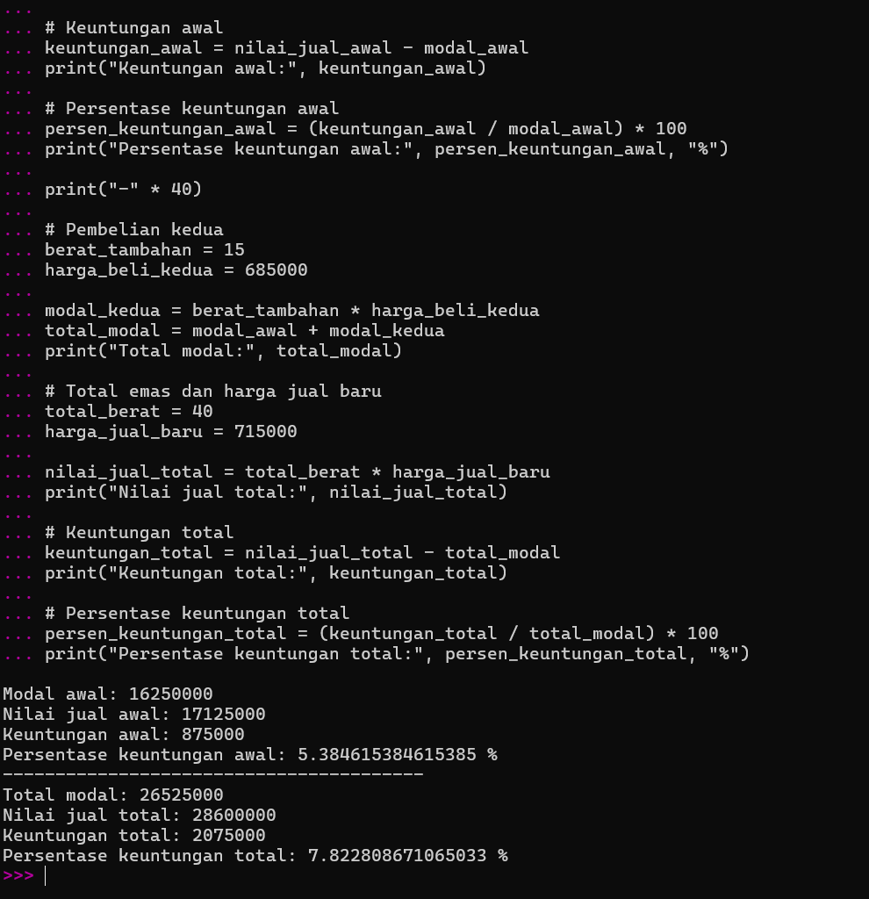
Gambar 1.16: Tampilan menggunakan Python mode interaktif
Penjelasan Langkah:
- Langkah pertama buka Command Prompt untuk membuat code.
- Untuk mencari keuntungan, hitung dulu jumlah awal 25x650.000 =16.250.000
- Kemudian untuk menghitung nilai jual, di kalikan dengan nilai harga emas sekrang 25x 685.000 = 17.125.000
- Maka keutnungan = 17.125.000 – 16.250.000 = Rp875.000
- Persen keuntungan awal (875.000/16.250.000) x100=5,38%
- Lalu hitung jumlah emas setelah membeli lagi 15gr: 15x685.000=Rp 10.275.000
- Untuk hitung total harta,tambahkan harga emas lama dan baru: 10.275.000 + 16.250.000=26.525.000(40gr emas).
- Jika harga emas naik,maka 40 gram dikalikan dengan harga emas yang baru naik: 40x 715.000= Ro28.6000.000
- Jika ingin tahun keutungan tinggal di kurangkan: 28.600.00 - 26.525.000 = Rp2.075.000
- Untuk menghitung keutungan akhir dalam persen kita hitung keuntungan/total harta x x10: (2.075.000/26.525.000)x 100 = 7.82%

SOAL 3
SOURCE CODE
uang_awal = 200000
target_uang = 400000
bunga = 0.10
uang = uang_awal
tahun = 0
print("Tahun | Jumlah Uang")
print("-------------------")
while uang < target_uang:
tahun += 1
uang = uang * (1 + bunga)
print(tahun, " |", round(uang, 2))
print("\nWaktu yang dibutuhkan:", tahun, "tahun")
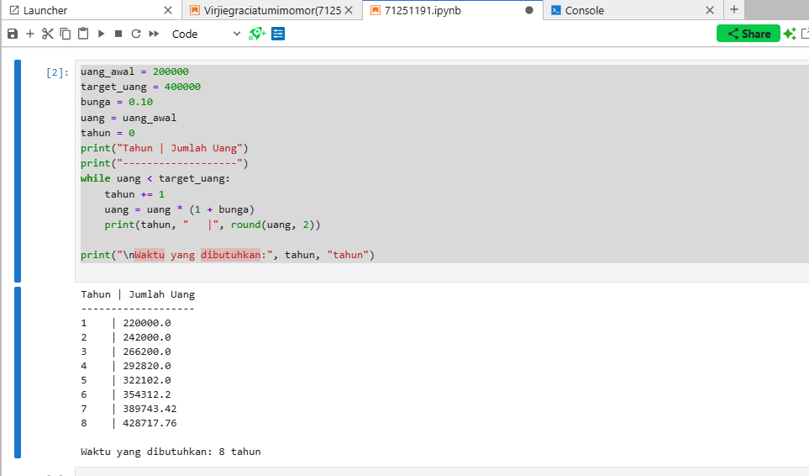
Gambar 1.17: Tampilan menggunkan Jupyter
PENJELASAN LANGKAH:
- Langkah pertama adalah membuka Jupyter Notebook untuk menjalankan perintah.
- Erika memiliki uang awal sebesar Rp 200.000 dan ingin mengetahui waktu yang dibutuhkan agar uangnya menjadi Rp 400.000.
- Uang tersebut disimpan dengan bunga majemuk sebesar 10% per tahun.
- Setiap tahun, saldo uang bertambah karena adanya bunga dari jumlah saldo terakhir.
- Perhitungan dilakukan dari tahun ke tahun sampai jumlah uang mencapai target.
- Proses dihentikan ketika saldo sudah mencapai atau melebihi Rp 400.000.

